Джумаев Достон

Лабораторная работа 5.

Структурные элементы HTML5

Задание 1. Определиться с номером варианта
Так как последняя цифра моей зачетной книжки 3 выбрал этот вариант.
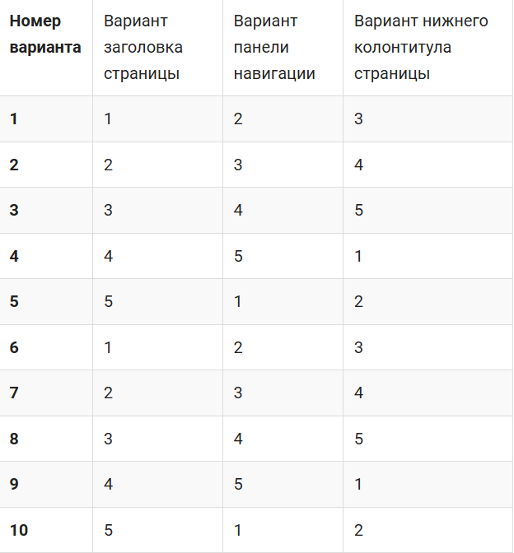

Задание 2. Создание заголовка страницы

Вариант 3

Задание 3. Создание панели навигации

Вариант 4
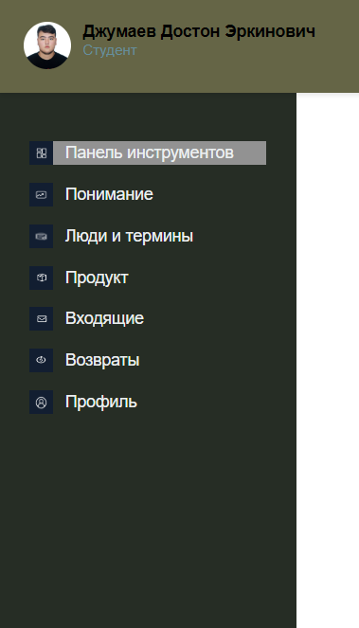

Задание 4. Создание нижнего колонтитула

Вариант 5

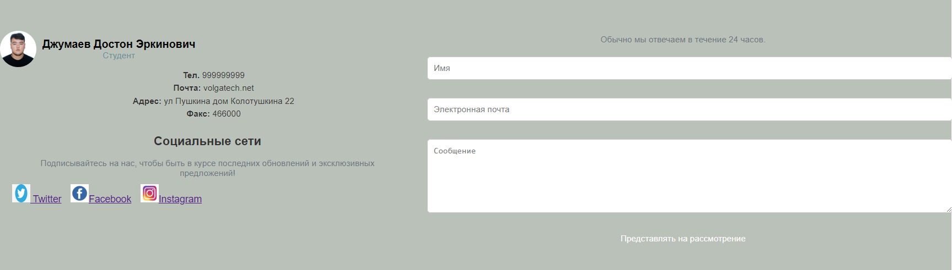

Задание 5. Представление практической работы

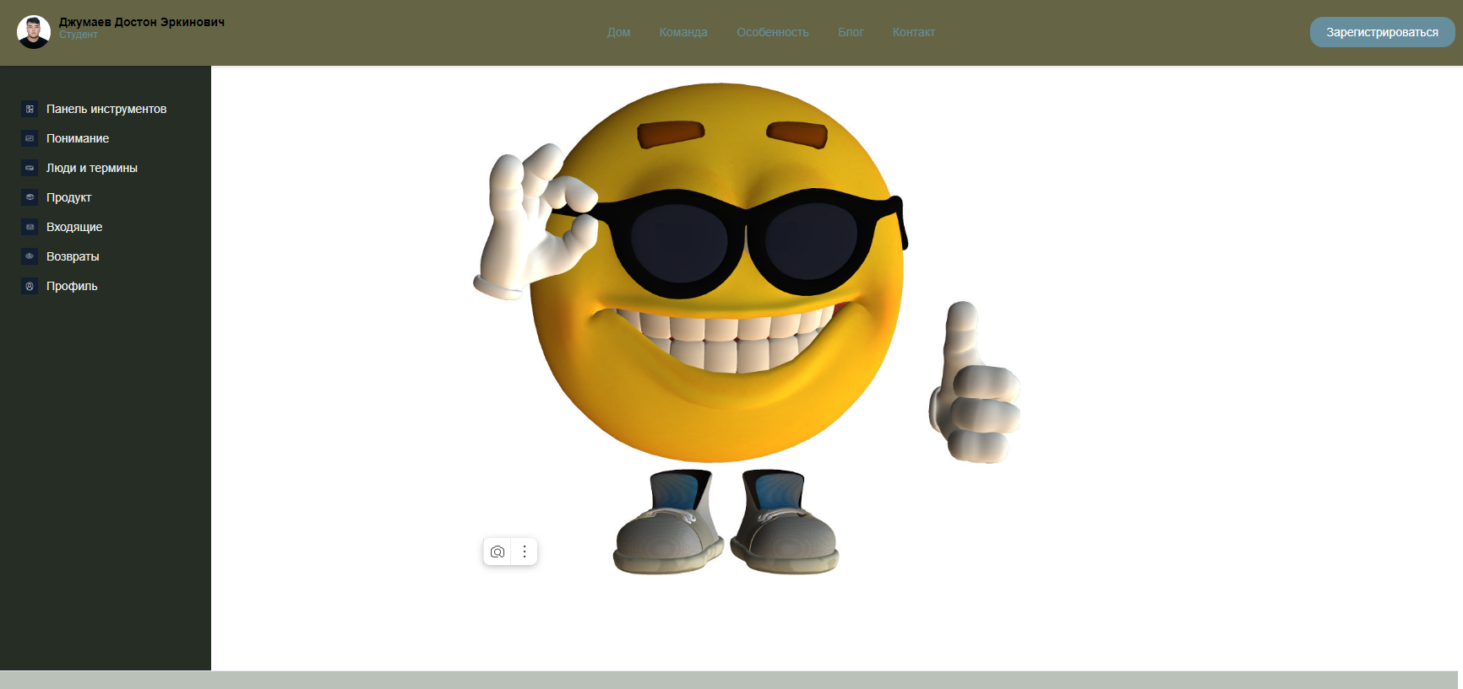

Задание 6. Представление практической работы
https://github.com/squrrrty/squrrrty.github.io

